**7年级音乐 第8课时《乐句与乐段》 拓展资源**

**一、文字资料**

1. **长调与短调**

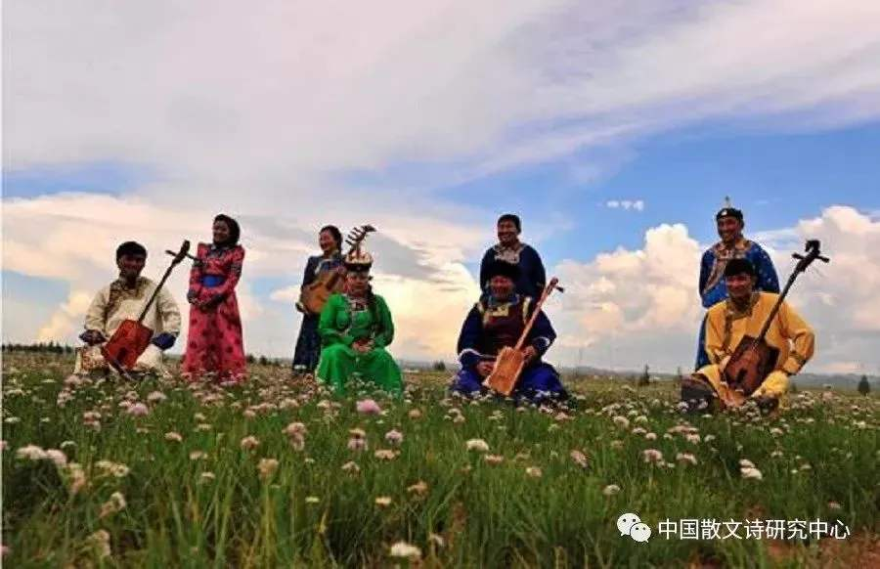长调歌曲，蒙古语称为“乌尔汀哆”，多流行于牧区。其旋律悠长辽阔，节奏自由，尾音拖长，情绪热烈奔放；通常采用上下结构的形式，多用羽调式；旋律进行中多用大跳；演唱时，声音洪亮饱满，多颤音及上滑音；伴奏以马头琴为主。

短调歌曲，蒙古语称为“包古尼哆”，多流行于半农半牧区。其旋律优美抒情，常用~~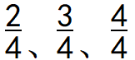~~拍记谱；曲式结构严谨工整；旋律进行多大跳；情感表现比较细腻；伴奏以四胡为主。

**（二）《美丽的草原我的家》**

单二部曲式，五声宫调式。第一乐段由６个乐句构成。节奏先密后疏，旋律线多为抛物线形，具有典型的草原牧歌风格，表达了幸福与赞美之情。第二乐段为弱起乐句，增加了节奏的动感。四个平行乐句，采用同头换尾的创作手法，使旋律更加跌宕起伏，尽情抒发了热爱草原、热爱生活的情感。歌词的语言与优美的旋律完美结合，情景交融，再加上女中音醇厚的音色与独特的草原韵味，让听者置身于草原生活的幸福与欢乐之中。

**（三）“乐句、乐段、一段体”**

（１）乐句

歌（乐）曲中能够完成一个音乐“造句”的部分，称为乐句。乐句是组成歌曲的基本单位。

（２）乐段

乐段结构是最基本的曲式结构，是表达一个完整的乐思，刻画一个完整的音乐形象的最小的独立单位。乐段可以作为一首短小歌曲的曲式，也可以作为较长的歌曲的一个组成部分。

（３）一段体

也叫一部曲式。表现单一形象的、对比成分不大的各种结构，如单乐段、复乐段、并列乐段、散体结构等都属于一段体。

【资料来源】

书名：《义务教育教科书．音乐教师用书七年级上册》

作者：吴斌（主编）

出版社：人民音乐出版社

出版时间：2015年１月

**二、推荐欣赏**

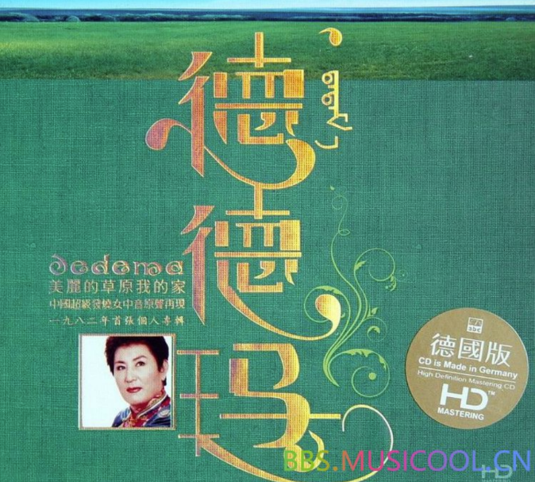

专辑名称：《美丽的草原我的家》

艺术家：德德玛

音乐类型：民族声乐

发行公司：ＡＢＣ（国际）唱片

发行时间：2010-01-26